Voornemen tot verkoop van gemeentegrond aan de voorkant van de Rijksweg 63 en 65 te Naarden
Burgemeester en wethouders van de gemeente Gooise Meren maken bekend dat zij van plan is twee (deel) percelen grond aan de Rijksweg 63 en 65 te Naarden te verkopen.
Het gaat om (deel) percelen kadastraal bekend gemeente Naarden, sectie D, nummer 8031, groot ca. 85 m² en ca. 25 m².
De kopers van de (deel) percelen zijn de eigenaren van de naastgelegen percelen.
Dit snippergroen grenst aan de voortuin van de eigenaar van de Rijksweg 63 en de Rijksweg 65 te Naarden en mag uitsluitend als tuin gebruikt worden.
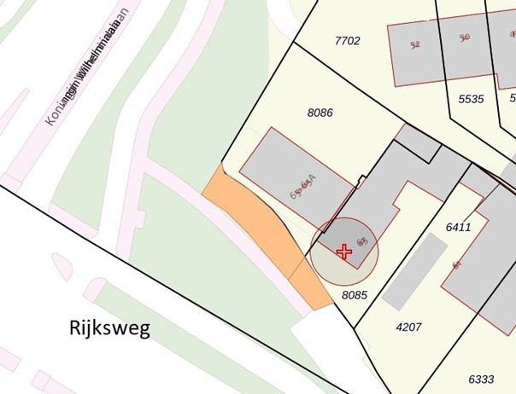
Figuur 1. In oranje te verkopen snippergroen Rijksweg 63 en 65 te Naarden
Selectieproces
Bij verkoop van gronden moet de gemeente een selectieprocedure doorlopen om serieuze gegadigden mee te laten dingen en zo gelijke kansen te creëren. Een selectieprocedure kan echter achterwege blijven indien, bij voorbaat vaststaat of redelijkerwijs mag worden aangenomen dat op grond van objectieve, toetsbare en redelijke criteria en gelet op beleidsdoelstellingen slechts één serieuze gegadigde in aanmerking komt voor de aankoop. Het voornemen om het voorgenoemde snippergroen aan de aangrenzende eigenaar te verkopen, is gebaseerd op de hiernavolgende argumentatie.
Eén serieuze gegadigde
Aangezien de betreffende gemeentegrond een oppervlakte heeft van circa 85 m² en ca. 25 m² en grenst aan de percelen van de betreffende kopers, komt de gemeentegrond in aanmerking als verkoop van snippergroen waarop de in de Nota Grondbeleid 2022 Gemeente Gooise Meren artikel/hoofdstuk 10. Verkoop snippergroen van toepassing is. Conform dit beleid wordt snippergroen alleen verkocht aan eigenaren van aangrenzende percelen en tevens onder bepaalde voorwaarden, waarvoor verwezen wordt naar het betreffende beleid.
Termijn reactie
Indien u wilt reageren op dit voornemen tot verkoop van het snippergroen dan dient u zich voor 23 juli 2024, 09:00, kenbaar te maken door middel van een gemotiveerde reactie aan Didampublicaties@Gooisemeren.nl (onder vermelding van ”Reactie op voornemen tot verkoop van gemeentegrond Rijksweg 63 en 65 te Naarden”). Indien de gemeente uw reactie na deze termijn ontvangt, staat het burgemeester en wethouders vrij om tot contractsluiting over te gaan. Het staat u in dat geval niet meer vrij om hiertegen in rechte op te komen en/of daarop enige vordering tot schadevergoeding of welke andere aanspraak dan ook te baseren, althans heeft u uw rechten daarop verwerkt.
Burgemeester en wethouders beoordelen uw gemotiveerde reactie, waarna u bericht krijgt.
Burgemeester en wethouders publiceren dit voornemen in het Gemeenteblad. Met deze publicatie geven zij uitvoering aan het arrest van de Hoge Raad van 26 november 2021 (ECLI:NL:HR:2021:1778; oftewel het “Didamarrest”), meer in het bijzonder het bepaalde in rechtsoverweging 3.1.6.

